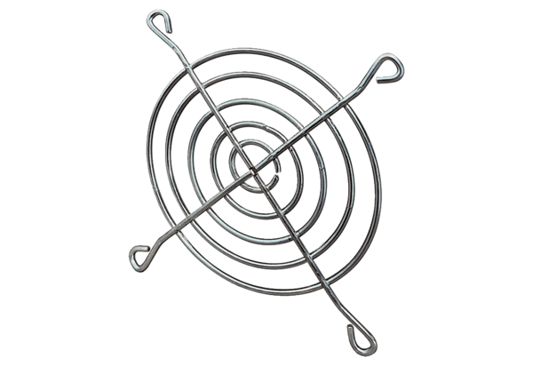Kifúvó védőrács SGAI 18Csomagolási egység: 1 darabVálaszték: C
Termékszám: 0073.0292Gyártó: MAICO

